Конкурс

«Лучшая площадка».
МБДОУ «Детский сад №1 п. Переволоцкий»

2017

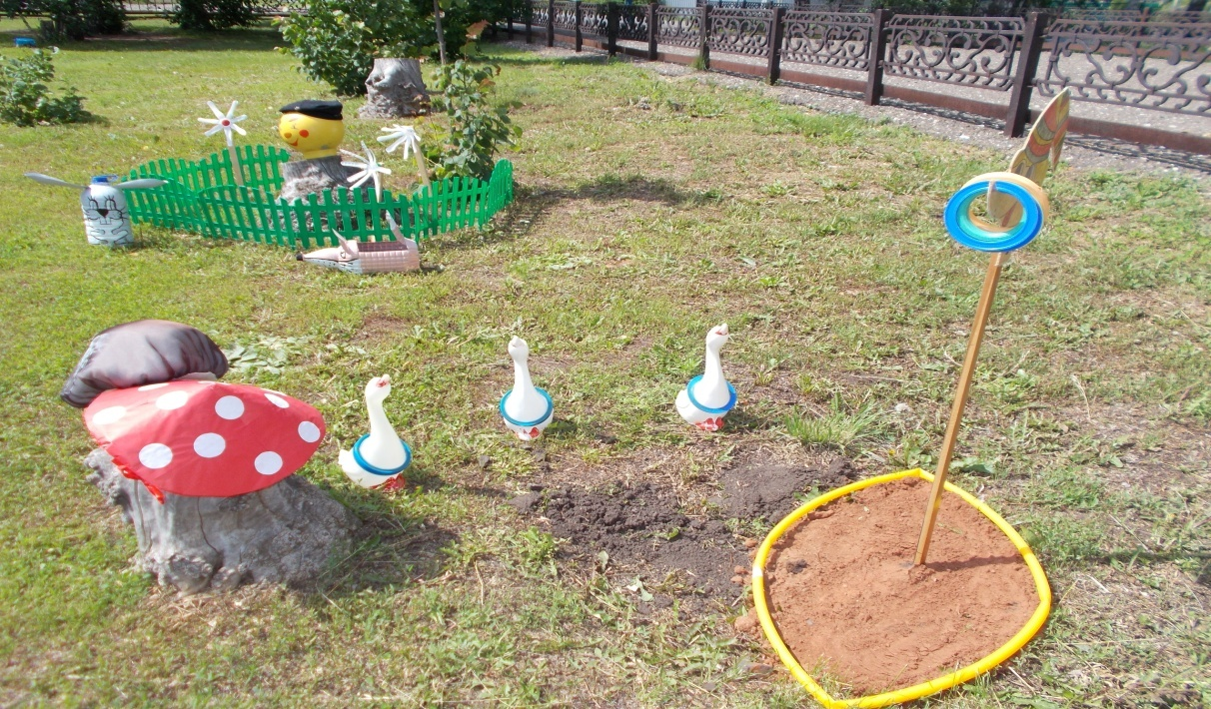
Трое маленьких гусят на экскурсию трусят,
Ходят в парке городском за воспитателем гуськом.

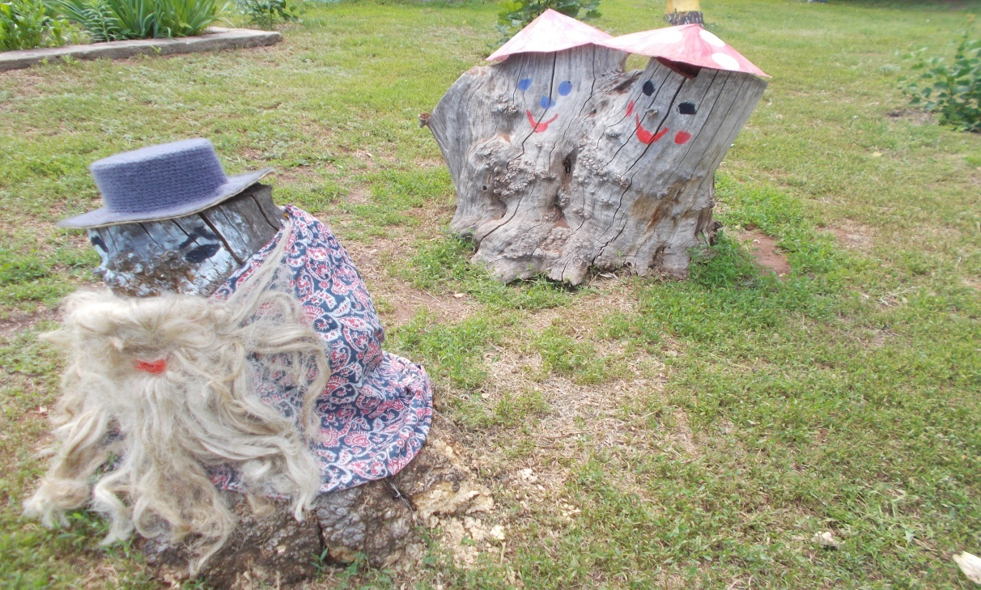
Раньше грибы в страхе жили,
А теперь вот – не боятся!
В наши дни нечистой силе
Просто некуда податься!

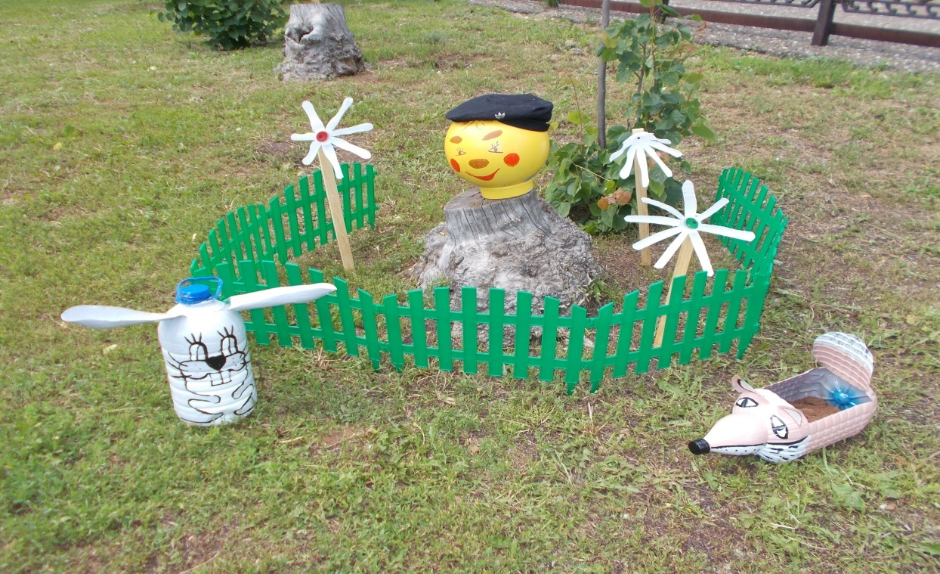
А вот она – вы только посмотрите!
Поляна необычной красоты.
Здесь колобок есть,
Еще живут там заяц и лисица.

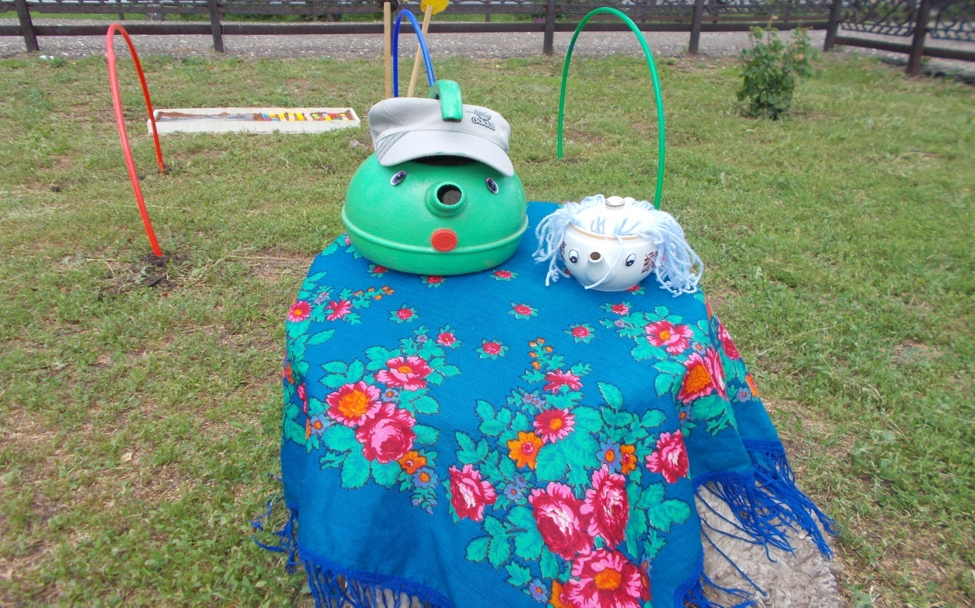
Вещей полно случайных, необходим лишь чайник.
Эффект его использования каждому знаком.
Тяжелую дорогу, заботу и тревогу забудете немедленно,
Побалуясь чайком.

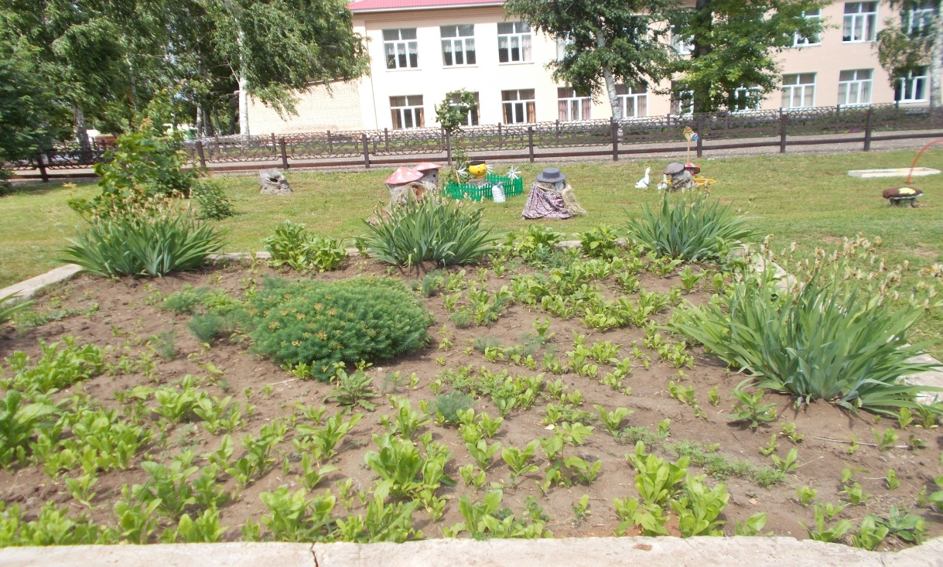
Мы цветочки рвать не будем и другим сказать спешим:
Пусть приносят радость людям,
Всем – и крохам и большим!

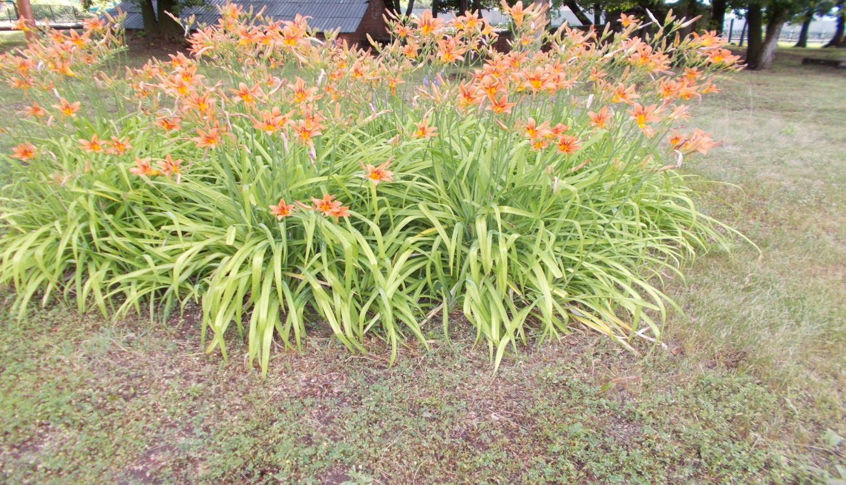

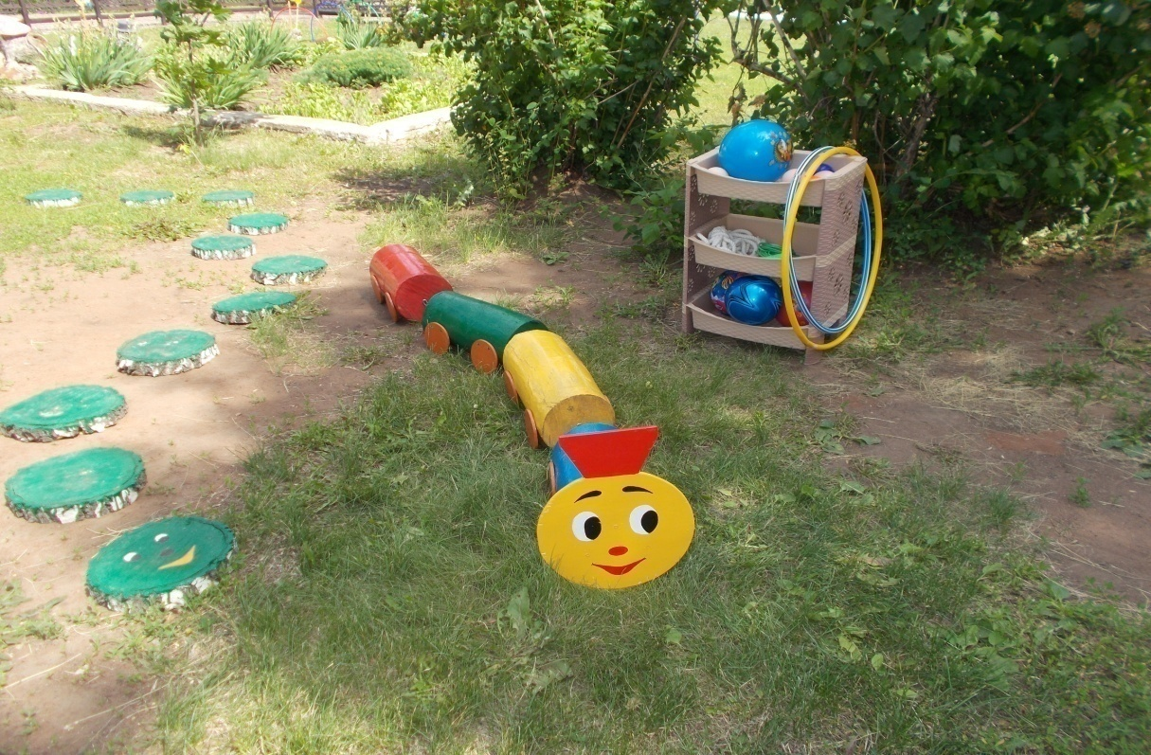
Паровозик любопытный
Мимо сада проезжал.
На минутку задержался
Ребят увидел и остался.

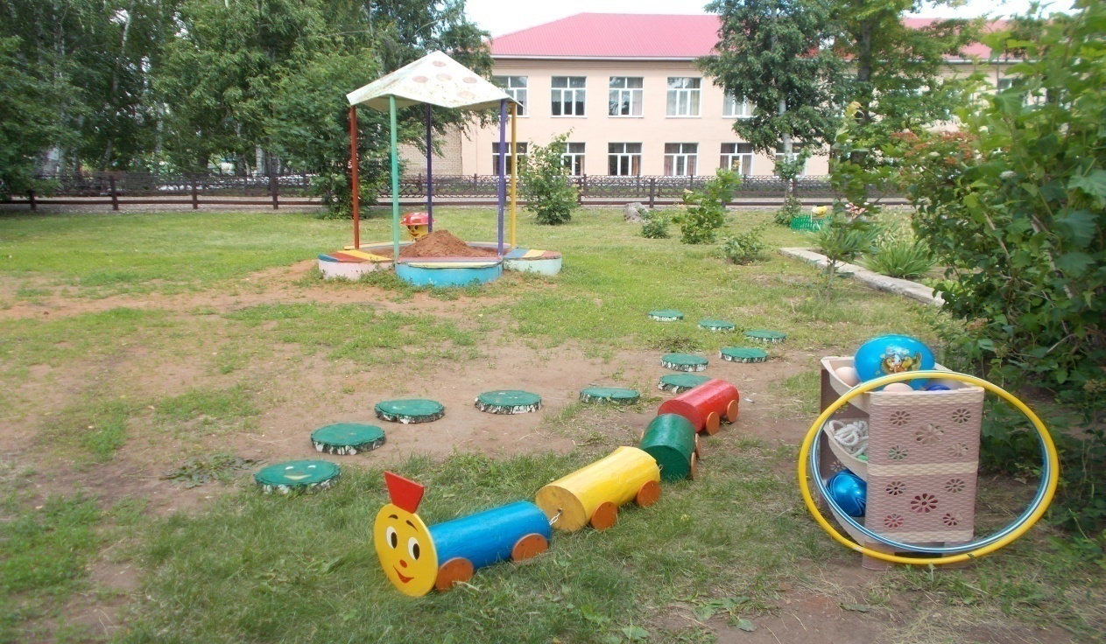
Вот грибочек важный на желтенькой ножке.
Он с красной шляпкой
На шляпе горошки.

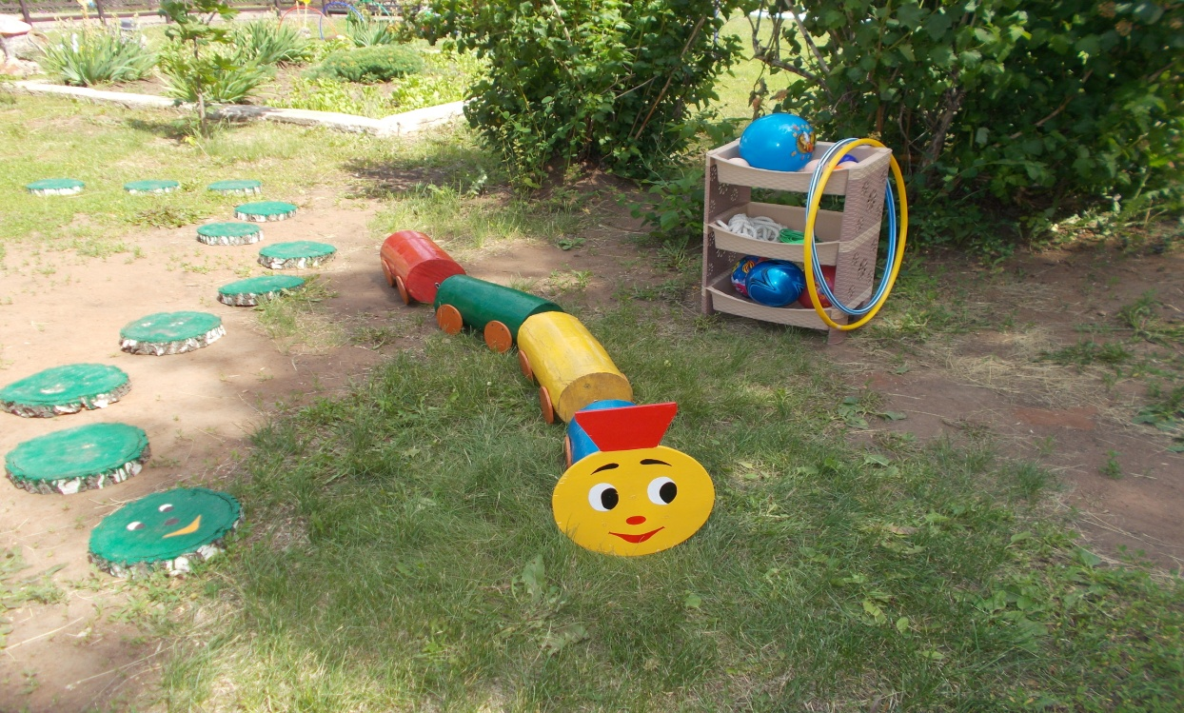
Познакомимся, друзья!
Крошка гусеничка я.
Мне листочек дом родной, вы не знали разве?
Стало скучно мне одной, я пришла к вам в садик.

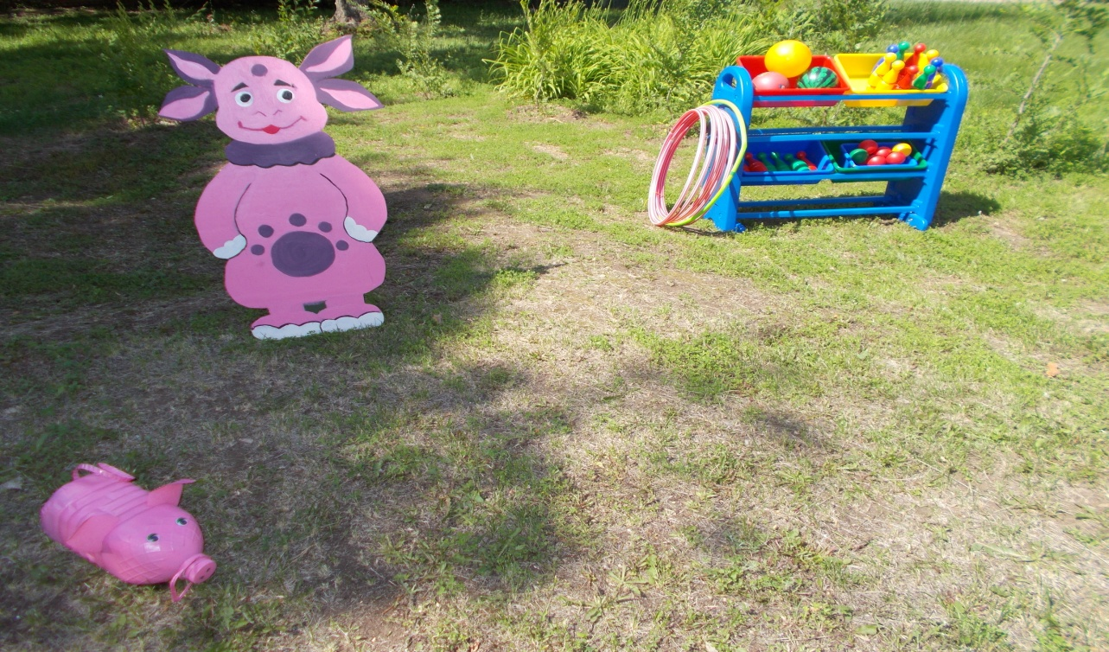
Веселый Лунтик , озорной,
С Луны пришел он к нам домой.
Бегает, резвится, все время веселится.
Дарит радость всем вокруг.
Лунтик – самый лучший друг!

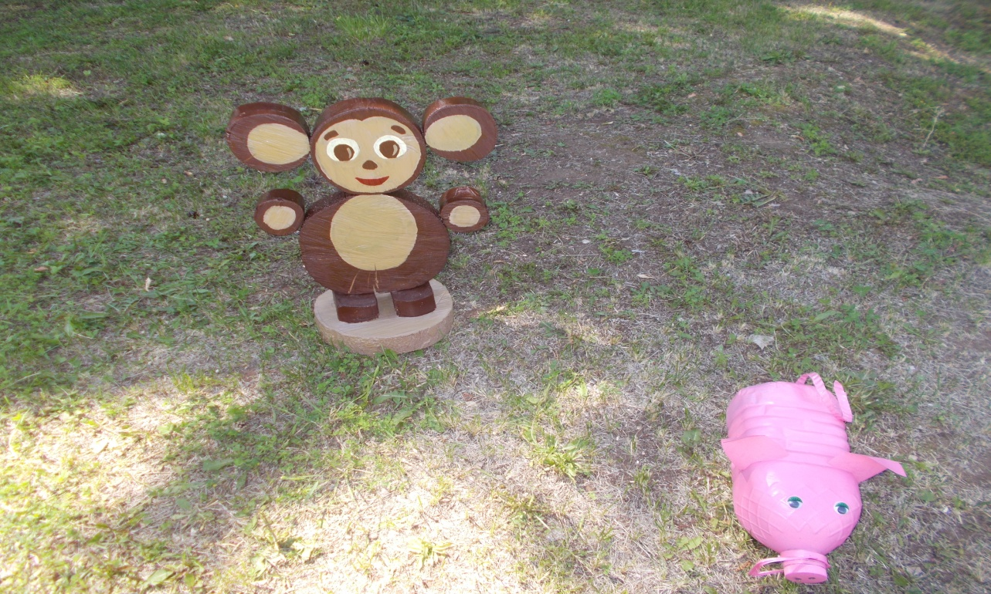
Ой, какая Чебурашка!
Круглолицая милашка.
Глазки как черешенки
Распевает песенки.

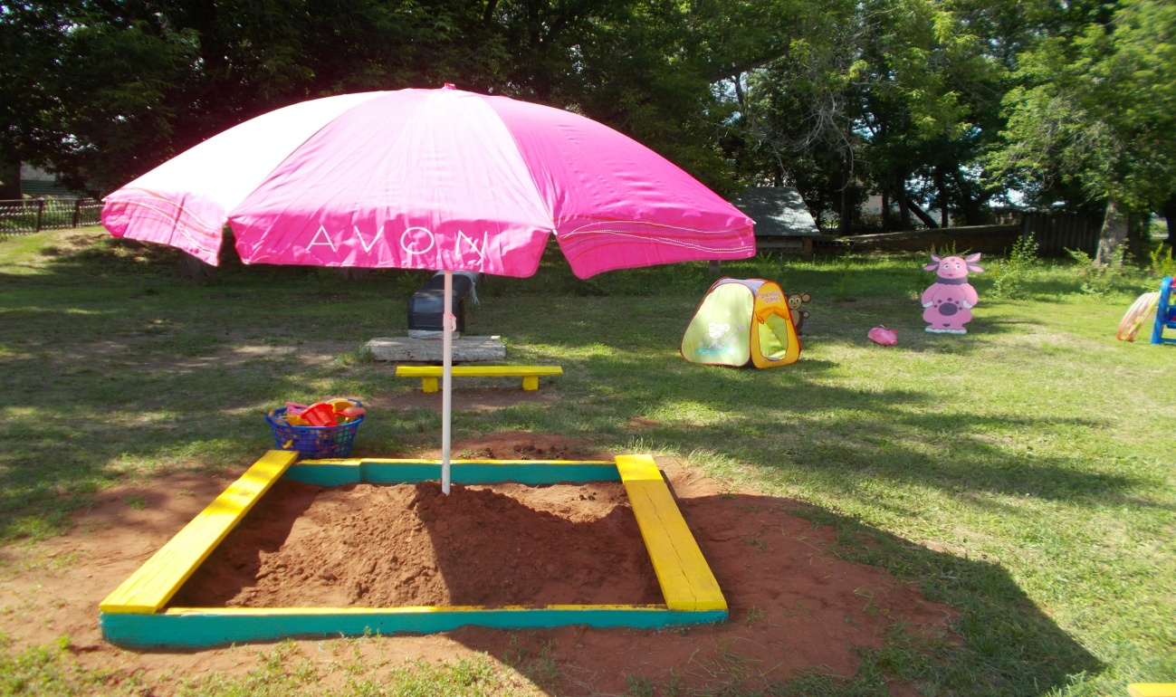
Песочница, песочница
В песке вся детвора.
Построить домик хочется, забавная игра.

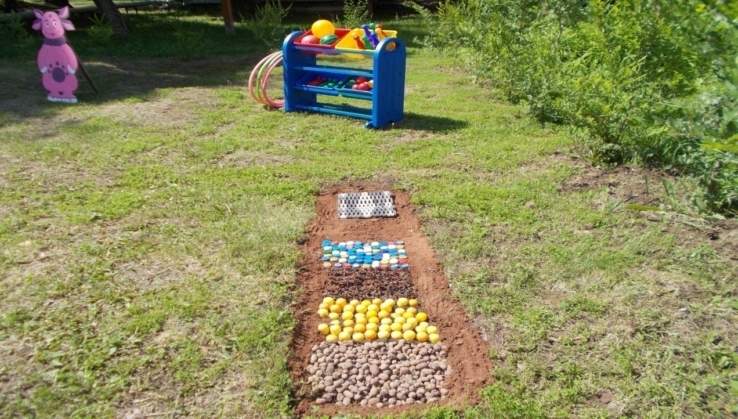
Что за чудо?
Наши ножки оказались на дорожке.
На дорожке не простой, а затейливой такой.
А сейчас немножко разомнем мы ножки.
Чтоб здоровыми остаться
Надо с детства закаляться!

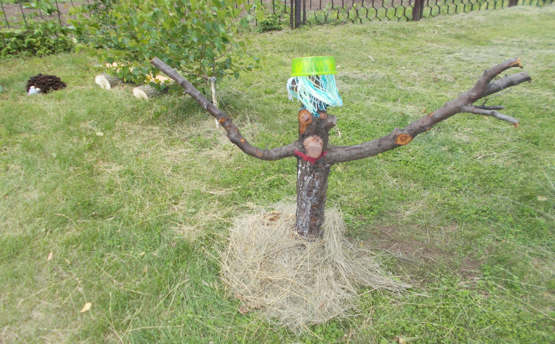
Леший

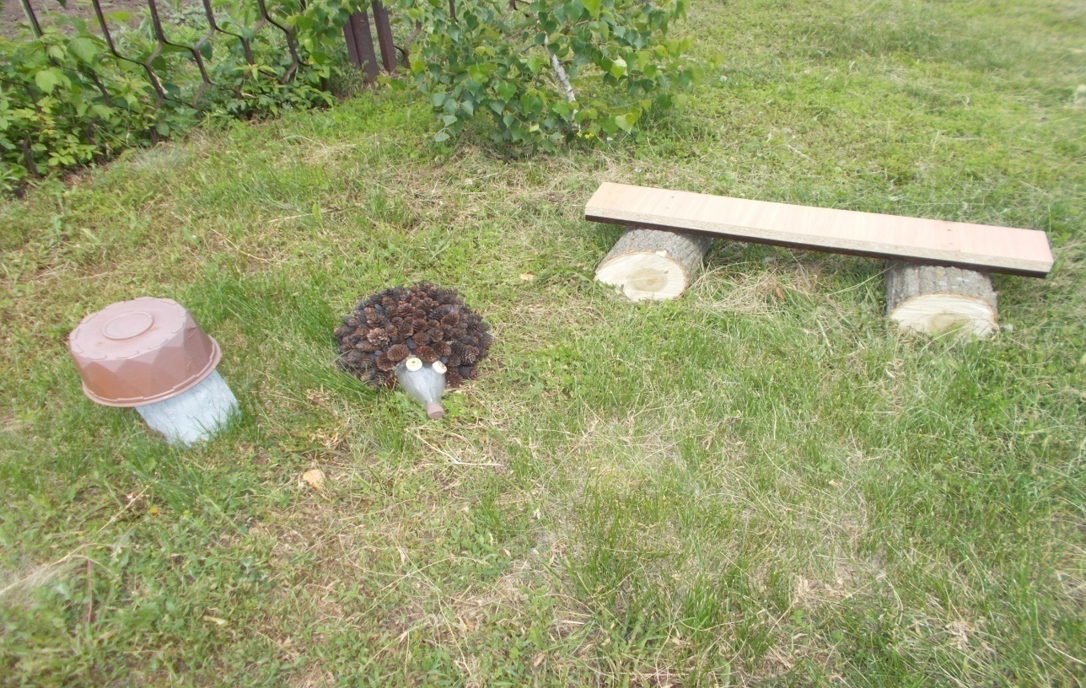
Вот по одной из звериных дорожек
Грустно шагает задумчивый ежик.

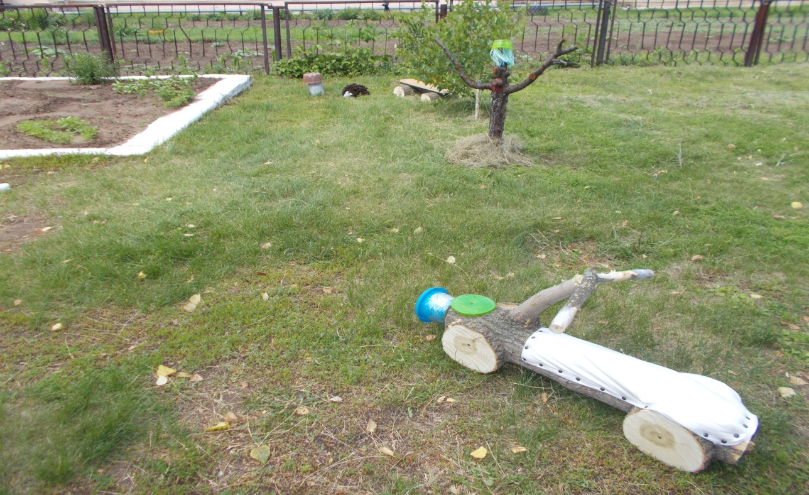

Мото – это что – то!
Мото – это жизнь!
Если сел на мото,
То за руль держись.

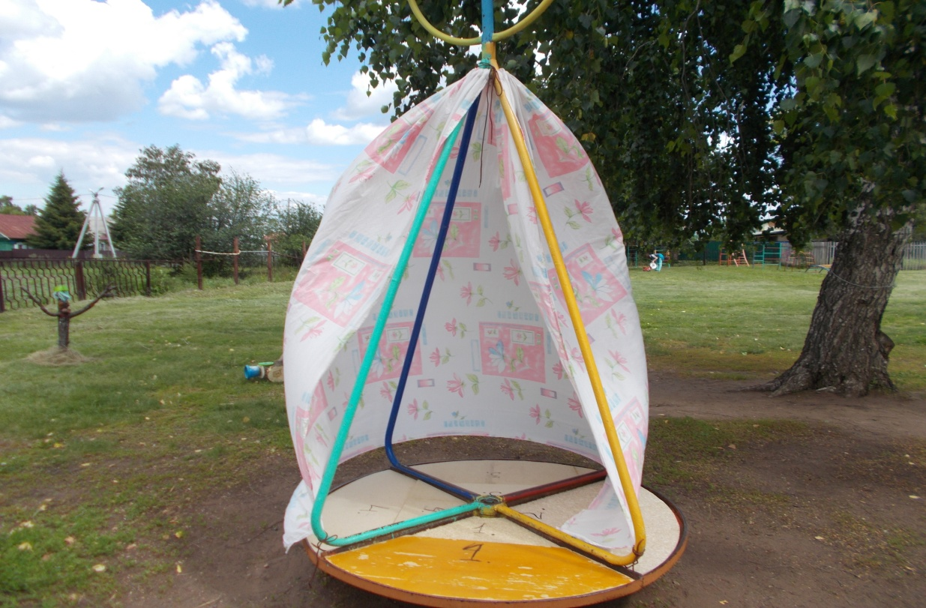

Мы построили шалаш
Будет новый домик наш для больших и деток.
Дети улыбаются, наш шалаш им нравится!

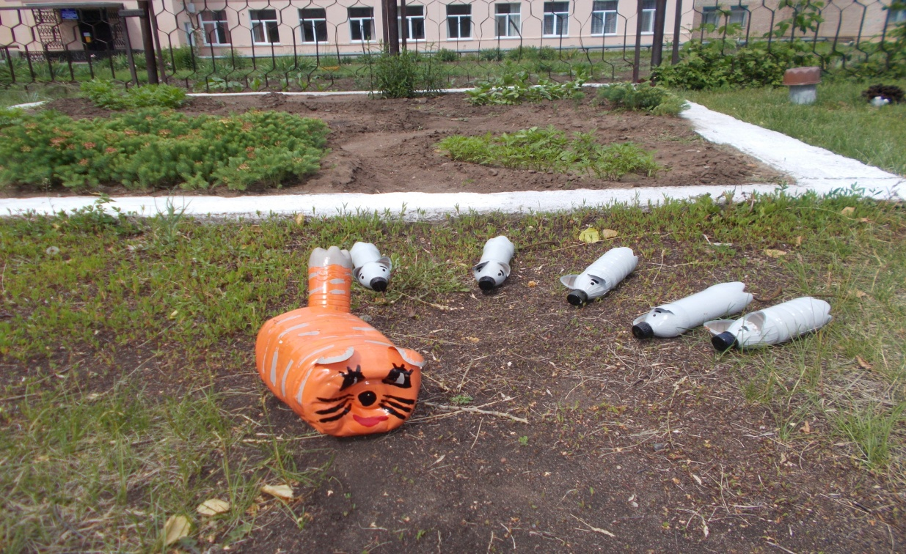

Мышки, громко не пищите, лучше норки поищите.
А не то недобрый кот вас здесь быстренько найдет.
Он уже крадется к вам, все глядит по сторонам.
Ой, ёй, ёй, скорей, мышатки, убегайте без оглядки!

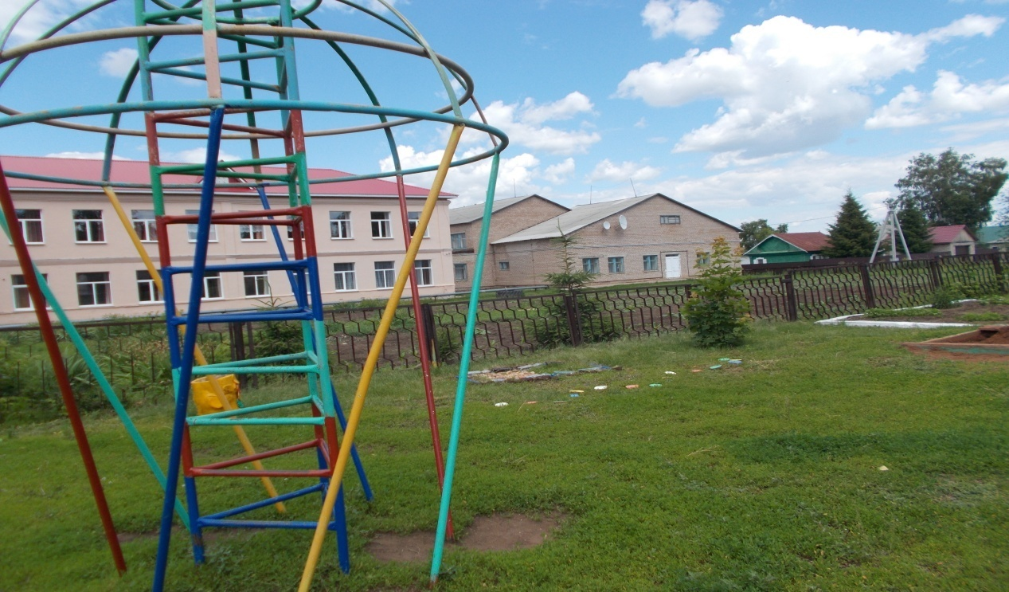

Хочешь быть здоровым, сильным?
Занимайся спортом ты!
И тогда добиться в жизни,
Сможешь очень много ты!

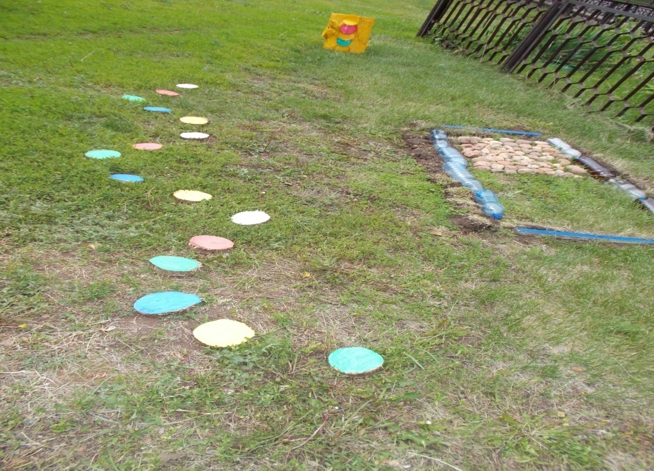
Тропинка бежала по лесу, по чаще,
Кружилась, теряясь все чаще и чаще.
Петляла сквозь ельник, к оврагу прижалась
И совсем потерялась.

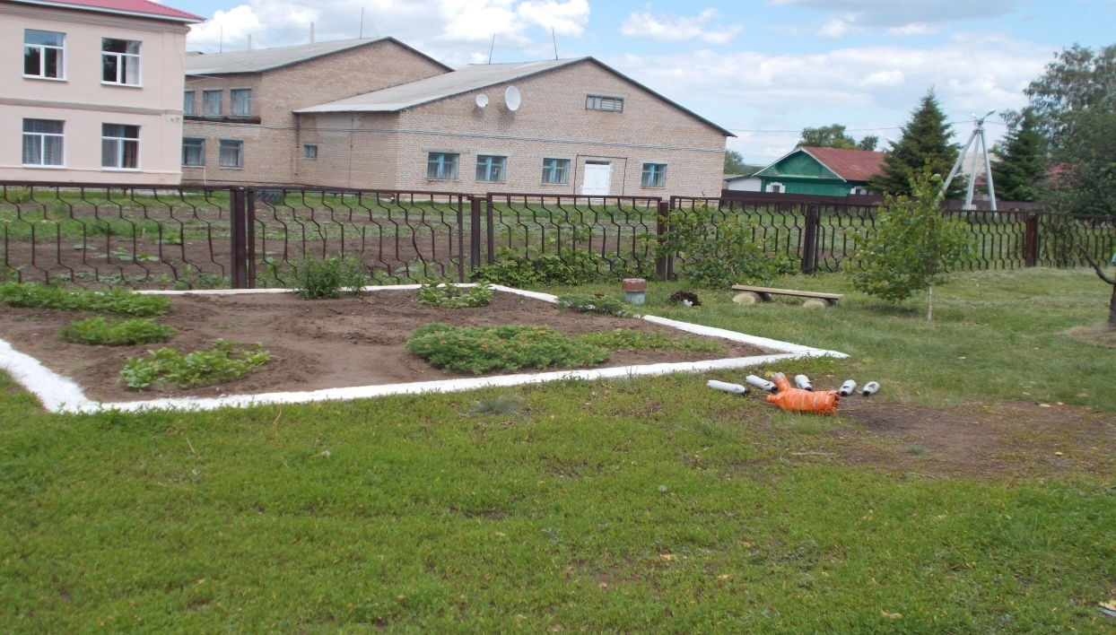

Наша клумба – загляденье!
Полюбуйтесь на нее!
Поднимает настроенье
Всем, кто к ней ни подойдет.

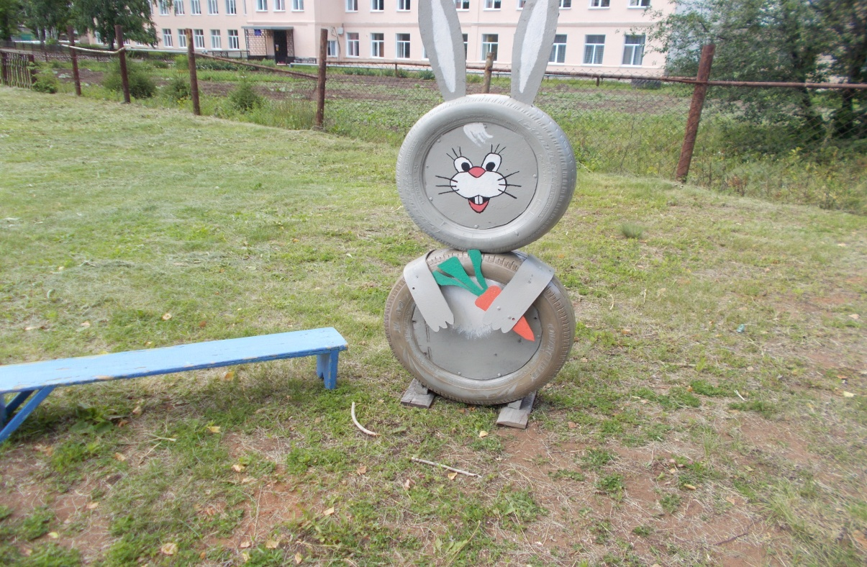

Погуляем, поедим
И в кроватку – баиньки.
Пусть тебе, малыш, приснится
В огороде заинька!
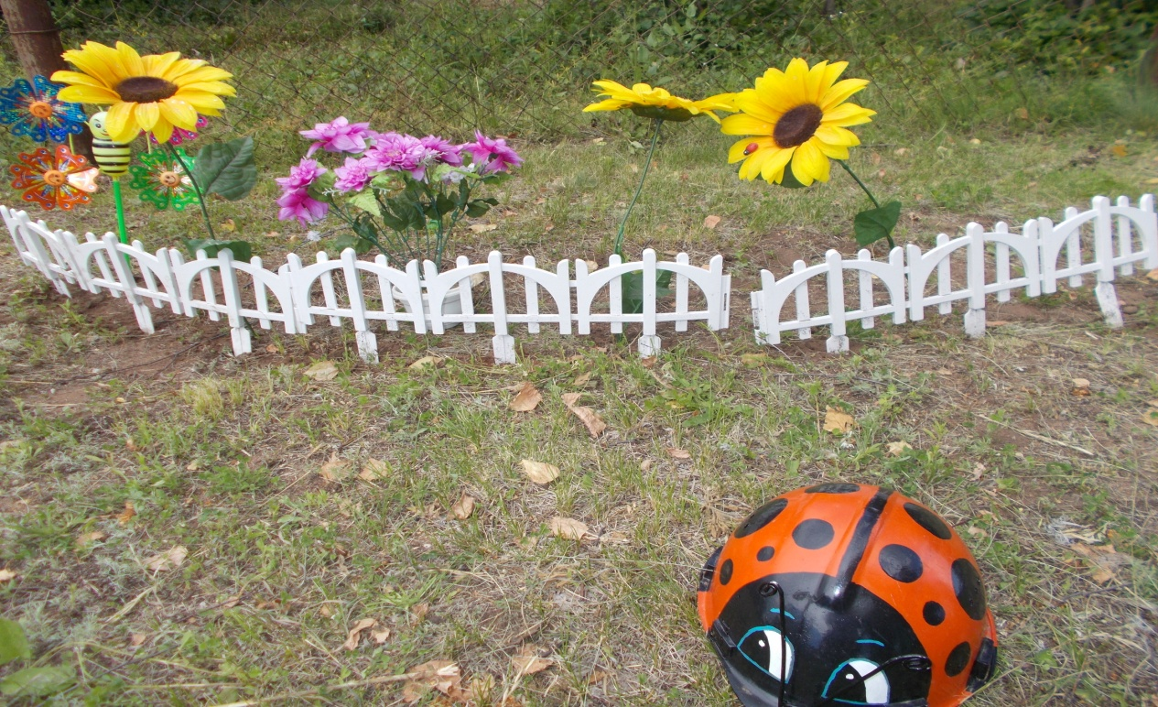

Ну, малыш, не стоит плакать,
Хныкать, хмурить бровки!
Посмотри – кА, притаилась
Божья коровка!

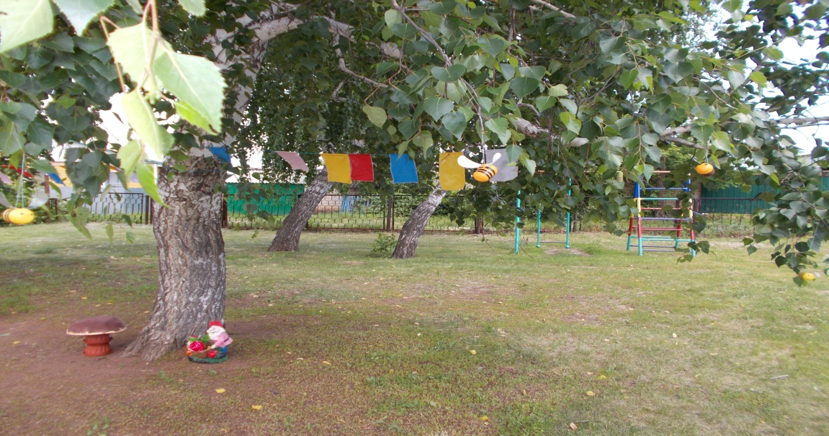

Развиваются флажки,
Под березою – грибки.
Кружат пчелы, вьются птицы.
Посмотрите! Посмотрите!

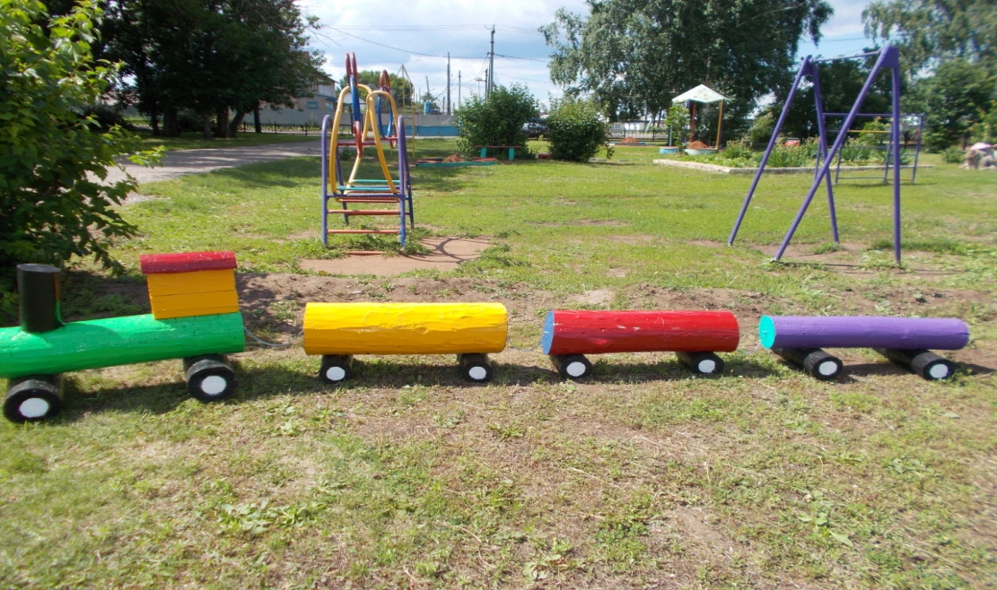

Всем помог мой паровоз.
Мишку до стола довез.
Даже зайца без билета
Прокатил до табурета.

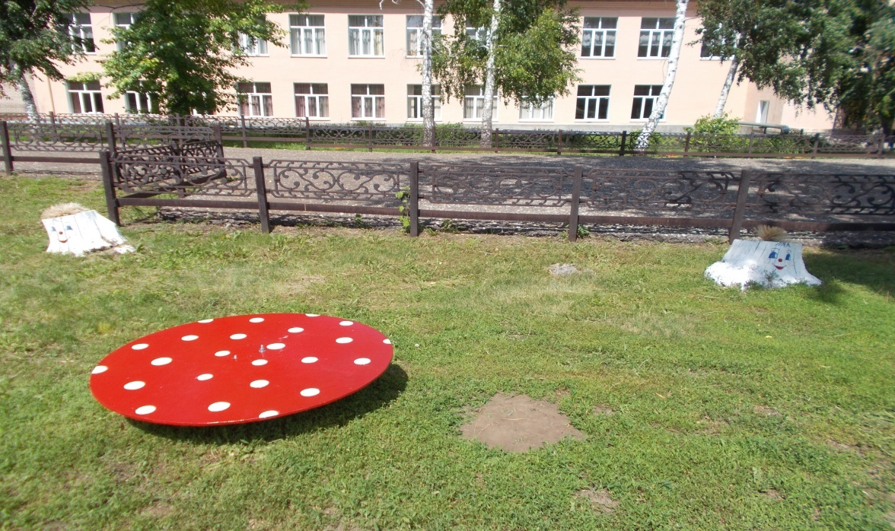
Детский сад, детский сад
Это домик для ребят,
Это домик для души,
Здесь играют малыши.

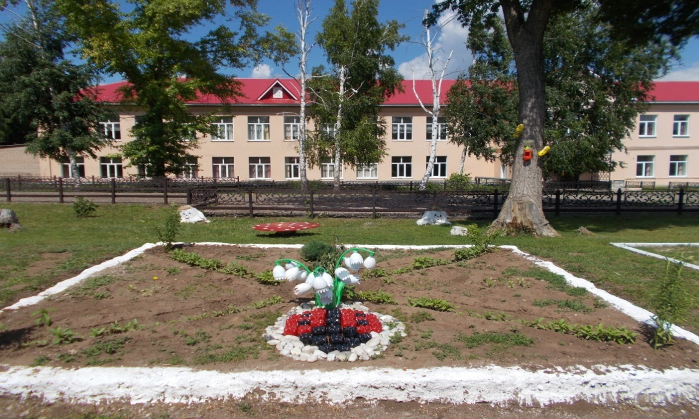

Здравствуй, божья коровка!
Подари ты мне обновку.
Сядь на пальчик, на мизинчик,
Принеси ты мне гостинчик!

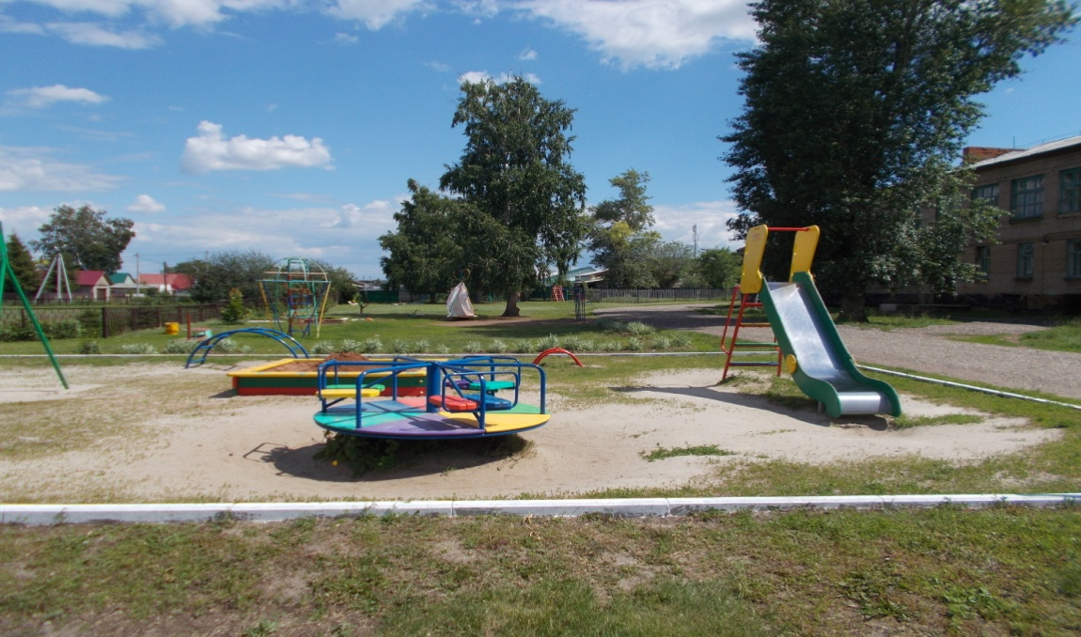
Свежий воздух малышам нужен и полезен!
Очень весело гулять нами никаких болезней!

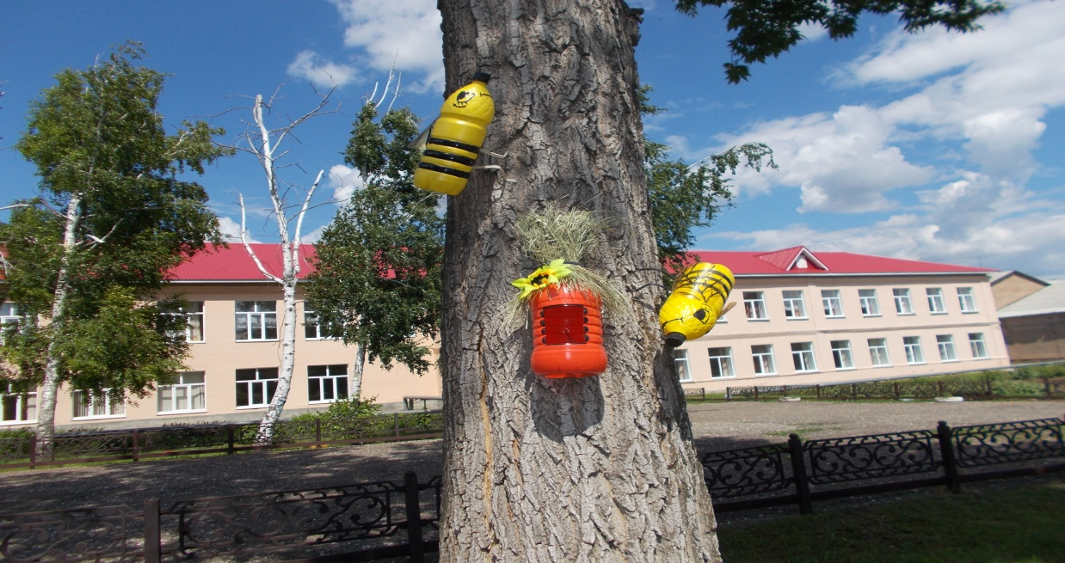

Мы в саду гулять ходили,
Птичкам семечки носили.
Птички ждут нас каждый раз,
Птички очень любят нас!

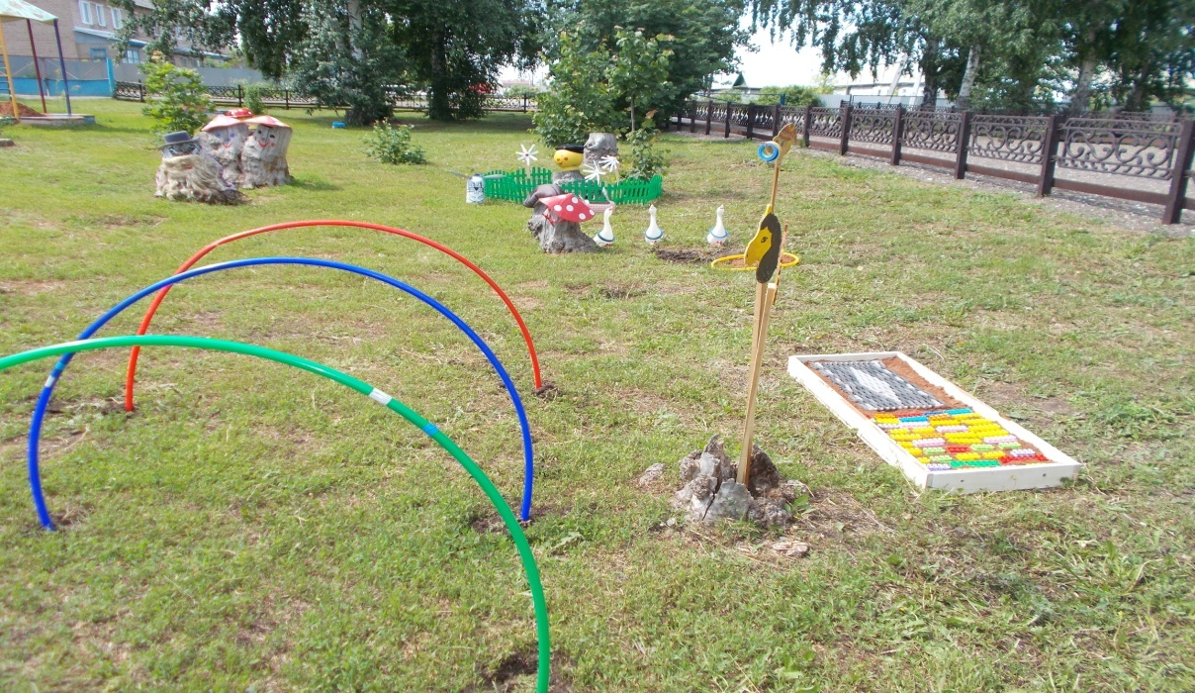

На участке детский сад, на лугу ромашки…
Сорок маленьких ребят бегают в пятнашки.

